**对象存储服务V1.0版本使用说明**

目录

第一章 编译以及使用说明 2

1.1 目录说明 2

1.2 配置说明 3

1.3 编译项目 4

1.4 部署 4

1.4.1 查看API 5

1.4.2 SDK的使用 6

# 编译以及使用说明

## 目录说明

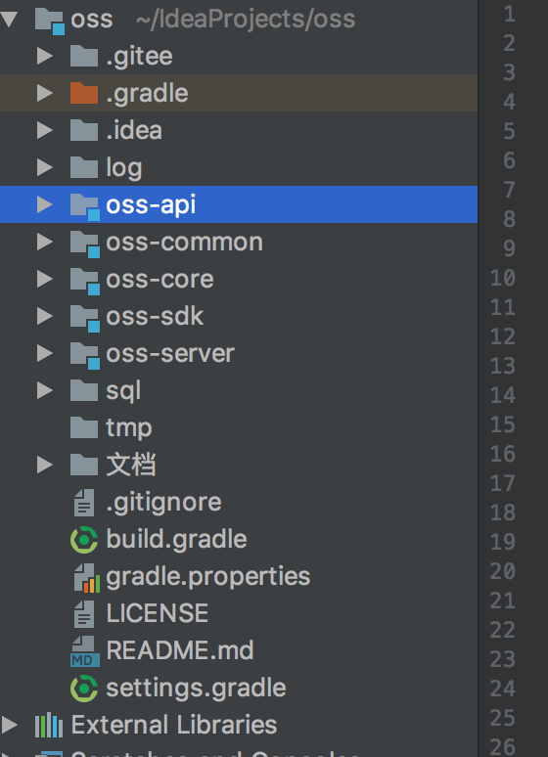

oss-common 公共类模块, server模块以及sdk模块的依赖模块

oss-core 用户管理及权限管理模块

oss-server 文件管理模块,包含bucket管理和文件管理

oss-api REST API 接口服务模块

oss-sdk sdk模块 WebClient

script 数据库mysql脚本

## 配置说明

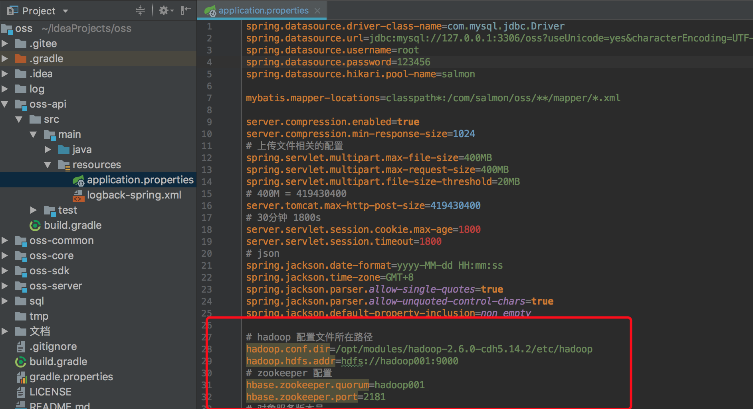

打开ass-api模块中的resources目录下的 applicaton.properties文件，将hadoop相关配置以及zookeeper相关配置做修改。

数据库修改，开发使用到的数据库为mysql，脚本在sql文件夹下面，在配置文件applicaton.properties中修改mysql的连接地址。

## 编译项目

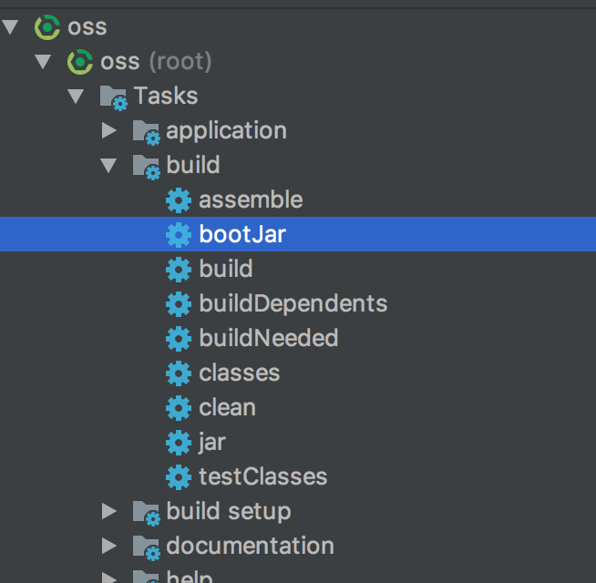

运行 bootJar命令，会将项目进行打包，或者在命令行中运行 gradle bootJar命令

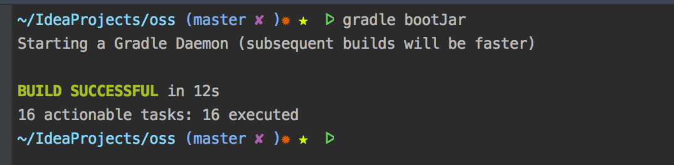

## 部署

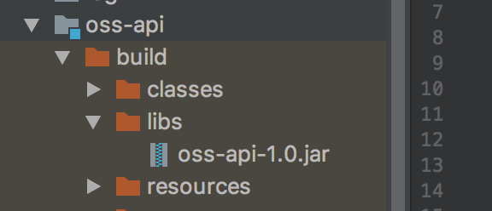

打包完成后会在oss-api项目下生产oss-api-1.0.jar,如上图所示

将jar包拷贝到运行的机器上运行

Java -jar oss-api-1.0.jar 即可启动项目

如果后台运行项目，

nohup java -jar oss-api-1.0.jar > /dev/null 2>&1 &

### 查看API

打开浏览器输入地址 http://部署的IP:8080/swagger-ui.html

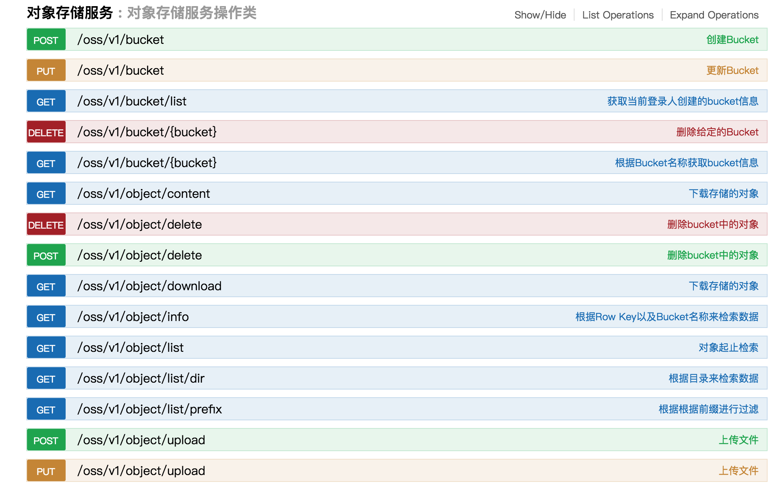

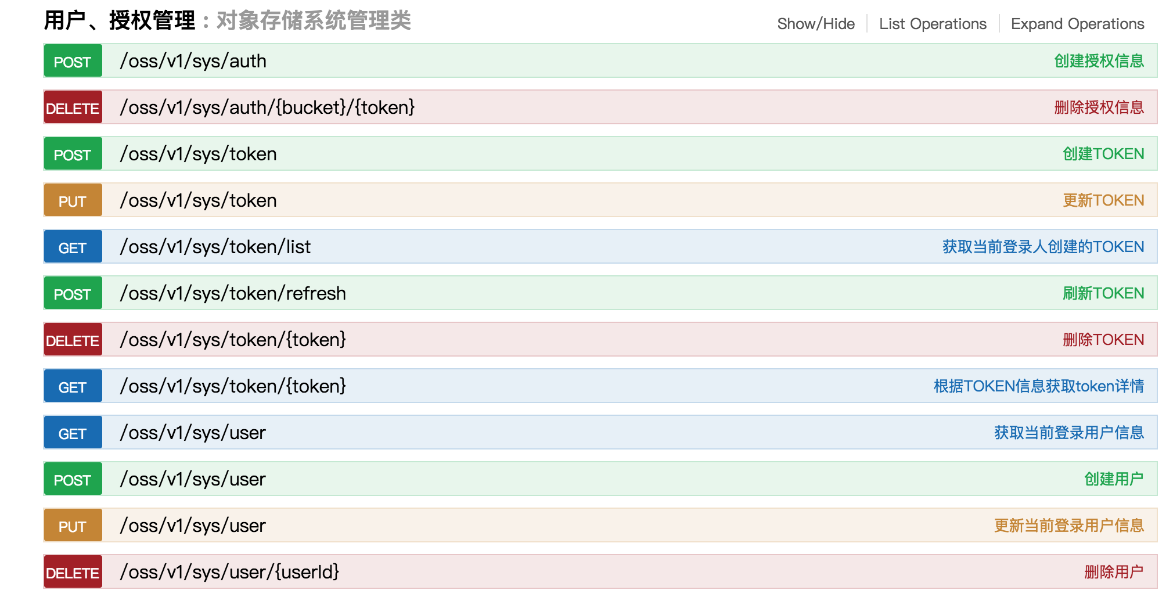

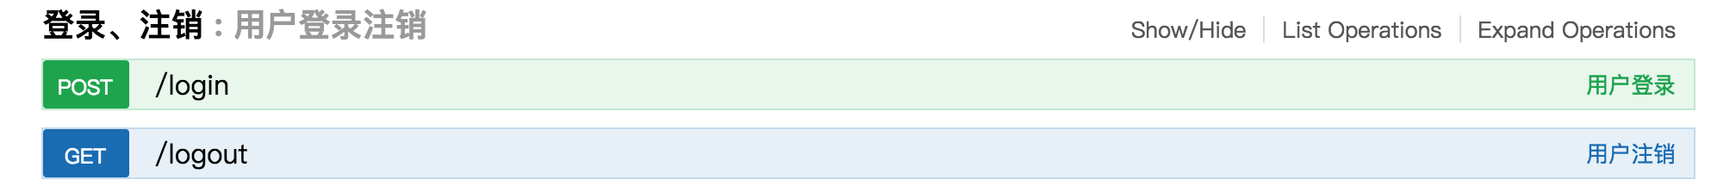

### SDK的使用

将编译生产的oss-common.jar 以及oss-sdk.jar 拷贝的要开发的项目中，引入spring IOC相关的jar包

注入

@Autowired

private WebClientSdk webClientSdk;

调用具体的方法即可

在目录有详细的测试代码供参考，具体目录如下

